第一章 概述

随着我国电力工业的快速发展，电气设备预防性实验是保障电力系统安全运行和维护工作中的一个重要环节。绝缘诊断是检测电气设备绝缘缺陷或故障的重要手段。绝缘电阻测试仪（兆欧表）是测量绝缘电阻的专用仪表。1990年5月批准实施的JJG662-89《绝缘电阻表（兆欧表）》已把它作为强制检定的仪表之一。目前，电气设备（如变压器、发电机等）朝着大容量化、高电压化、结构多样化及密封化的趋势发展。这就需要绝缘电阻测试仪本身具有容量大、抗干扰能力强、测量指标多样化、测量结果准确、测量过程简单并迅速、便于携带等特点。
我公司生产的HY25型系列绝缘电阻测试仪采用超薄形张丝表头、多种电压等级输出、容量大、抗干扰强、交直流两用、操作简单、具有时间提示功能。是测量大型变压器、互感器、发电机、高压电动机、电力电容、电力电缆、避雷器等绝缘电阻的理想测试仪器。

第二章 产品介绍

一、 产品特性

1、仪表的绝缘测试对于HY2501在2.5KV最高可测100000MΩ；对于HY2502型在5KV最高可测200GΩ；对于HY2503型在5K最高可测200GΩ, 在10KV最高可测400GΩ；对于HY2550型在2.5KV最高可测100GΩ, 在5KV最高可测200GΩ。
2、额定的输出电压保持在对HY2501型负载电阻可低至20MΩ；HY2502型负载电阻可低至40MΩ；对HY2503型为40MΩ/80MΩ；对HY2550型为20MΩ/40MΩ，这使得仪表能够精确测量较低的绝缘阻抗。
3、自动转换的高低范围双刻度指示, 彩色刻度易于读识, 并且有LED显示相应色彩。
4、整机采用铝合金机箱便携式设计，抗干扰能力强、结构紧凑、外观精美。
5、仪表采用超薄型张丝表头，抗震能力强。
6、交直流两用，内置可充电池和智能充电模块。整机输出功率大。
7、仪表测量过程中，具有时间提示音功能，可用做吸收比和极化指数测试。
8、是测量大型变压器、互感器、发电机、高压电动机、电力电容、电力电缆、避雷器等绝缘电阻的理想测试仪器。
二、技术指标
仪表的技术指标见表1。
表1：HY25系列绝缘电阻表性能参数

测试电压 |  | 2.5KV DC |  | 5KV DC |  | 10KV DC
测量范围 |  | 0～2GΩ/1～100GΩ  (自动换档) |  | 0～4GΩ/2～200G Ω  (自动换档) |  | 0～8GΩ/4～400G Ω  (自动换档)
精  度 | 温 度 | 23℃±5℃
精  度 | 绝缘电阻 | 0.02 GΩ～  50 GΩ | 读数的±5% | 0.04GΩ～100 GΩ | 读数的±5% | 0.08GΩ～200 GΩ | 读数的±5%
精  度 | 绝缘电阻 | 满刻度 | ±0.5% | 满刻度 | ±0.5% | 满刻度 | ±0.5%
精  度 | 绝缘电阻 | 其它范围 | 读数的±10% | 其它范围 | 读数的±10% | 其它范围 | 读数的±10%
精  度 | 输出电压 | 2.5KV±5%  (0.02 GΩ～100 GΩ) |  | 5KV±5%  (0.04 GΩ～200 GΩ) |  | 10KV±5%  (0.08 GΩ～400 GΩ)
高压短路电流 |  | >1mA |  | >1mA |  | >1mA
工作电源 |  | AC 220V±15%或机内蓄电池供电
工作温度及湿度 |  | -10℃～40℃ 最大相对湿度85%
保存温度及湿度 |  | -20℃～60℃ 最大相对湿度90%
绝缘性能 |  | 电路与机箱间电压为1000V DC时，最大2000MΩ
耐压性能 |  | 电路与机箱间电压2500V AC 承受1分钟
尺寸 |  | 240（长）×280（宽）×110（高）
重量 |  | 2kg
附件 |  | 电源线、测试线、说明书、合格证

三、仪表结构
1、仪表结构图（图1）

图1：HY25系列绝缘表结构图

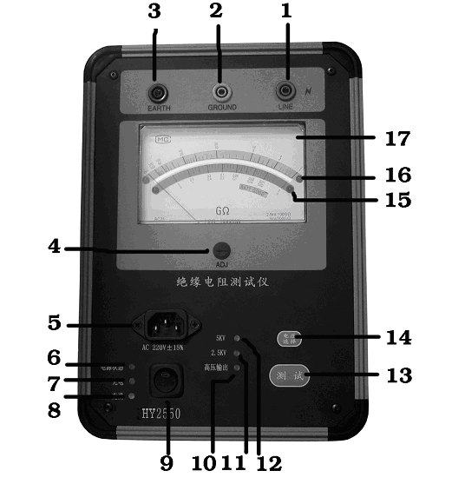

2、结构说明（表2）

表2：结构图说明
序号 | 名 称 | 功 能
(1) | 线路端（LINE） | 高压输出端口，接于被试设备的高压导体上。
(2) | 屏蔽端（GUARD） | 接于被试设备的高压护环，以消除表面泄漏电流的影响。
(3) | 地端（EARTH） | 接于被试设备的外壳或地上。
(4) | 机械调零 | 调整机械指针位置，使其对准∞刻度线。
(5) | 电源输入端 | 外部电源输入端，输入电压为220V AC±10%。
(6) | 电源状态灯(红) | 该灯闪亮时，主机电源切断，需充电或改用交流电测试。
(7) | 充电状态指示灯(充电) | 灯亮表示正在快速充电
(8) | 充电状态指示灯(充满) | 灯亮表示电池充满，进入慢充程序
(9) | 电源开关 | 仪表工作电源开关，接通电源后，开关上指示灯亮。
(10) | 高压输出指示灯 | 灯亮时，代表仪表LINE端有高压输出
(11) | 2.5KV电压输出指示灯 | 灯亮表示仪表设置输出电压为2.5KV
(12) | 5KV电压输出指示灯 | 灯亮表示仪表设置输出电压为5KV
(13) | 测试键 | 测试、停止两种工作状态轮换
(14) | 电压选择键 | 不在测试状态下，可选择仪表的输出电压
(15) | 红色发光二极管 | 发光时读红档（下档）刻度。
(16) | 绿色发光二极管 | 发光时读绿档（上档）刻度。
(17) | 带双排刻度线的张丝表头 | 上档为绿色，阻值范围2.5KV/1GΩ～100GΩ，5KV/2GΩ～200 GΩ。  下档为红色，阻值范围2.5KV/0～2GΩ，5KV/0～4GΩ。

四、仪表原理
1、测试原理
仪表高压产生部分采用高频开关脉冲宽度调制（PWM），经内部倍压整流输出负极性直流高压，具有节能，电压线性度好、稳定、纹波系数小等特点。
由仪表线路端（LINE）产生的高压经过负载电阻Rx，流回仪表地端（EARTH），经V/I转换驱动指针表头。
电源充电采用智能充电模块，无须人工调节充电参数。

2、原理框图（图2）

图2：HY25系列绝缘表原理图

- 使用方法

一、准备工作

注意：当第一次使用仪表时，需充电6小时。否则仪表不能正常工作。充电方
法祥见“电池充电”的相关内容。

1、 试验前应拆除被试设备电源及一切对外连线，并将被试物短接后接地放电1min，电容量较大的应至少放电2min以免触电和影响测量结果。
2、 效验仪表指针是否在无穷大上，否则需调整机械调零螺丝(4)。
3、 用干燥清洁的柔软布擦去被试物的表面污垢，必要时先用汽油洗净套管的表面积垢，以消除表面漏电电流影响测试结果。
4、将带屏蔽高压测试线一端（红色）插入（1）LINE端，另一端（红色）接于
被试设备的高压导体上，将带屏蔽高压测试线屏蔽端（黑色）插入（2）
GROUND端，另一端接于被试设备的高压护环上，以消除表面泄漏电流的影
响（祥见“屏蔽端的使用方法”相关内容。将另外一根黑色测试线插入地端
（EARTH）（3）端，另一头接于被试设备的外壳或地上。以电缆测试为例接法
如图3所示。
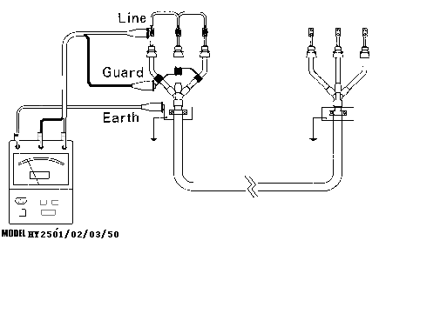
图3：电缆测试接线示例图
注意：在接线时，特别注意LINE与GUARD的接法，不要将其接反，以免高压屏蔽线的外层带电。
二、开始测试
1、打开电源开关(9)，这时开关上的电源指示灯应发亮。
注意：如果电源开关上的指示灯未亮，同时电源状态灯闪亮，此时需充电或改用交流电源测试。
2、仪器开始自动检测电池容量，当指针停在BATT.GOOD区,则电池电量足够测试,否则需充电或改用交流电源测试。
3、按动电压选择键(14)，选择需要的测试电压（2.5KV/5KV/10KV），此时相应的电压指示灯亮。
4、按动测试键（13），开始测试。这时测试键左边高压输出指示灯发亮并且仪表内置蜂鸣器每隔1秒钟响一声，代表LINE端有高压输出。
警告：测试过程中，严禁触模LINE端裸露部分以免发生触电危险。
5、 仪表每隔一定时间发出提示音（15秒、1分钟、10分钟）。
6、 当绿色LED亮,在外圈读绝缘电阻值(高范围);红色LED亮,则读内圈刻度,对(2.5KV和5KV)或(5KV和10KV)双电压等级的绝缘测试,则读黑色和红色刻度(对BC2550或BC2503型而言)。测试完后,再次按动测试键（13），仪表停止测试，等几秒钟,不要立即把探头从测试电路移开。这时仪表将自动释放测试电路中的残存电荷。
警告：试验完毕或重复进行试验时，必须将被试物短接后对地充分放电（仪表也有内置自动放电功能，不过时间较长）
- 需连续进行第二次测量时，可按4-6步骤执行。

三、屏蔽端（GUARD）的使用方法

在电力电缆等的绝缘测量或外界电磁场干扰时，为了消除表面漏电和外界电磁场的干扰而影响测量结果的准确度，在实际测量过程中，采用仪表的屏蔽端来消除漏电电流、屏蔽干扰。
对于两节及以上的被试品，例如避雷器、耦合电容可采用图5所示的接线进行测量。图中将屏蔽端接到被测避雷器上一节法兰上，这样，由上方高压线路等所引起的干扰电流由屏蔽端子屏蔽掉，而不经过测试主回路，从而避免了干扰电流的影响。对最上节避雷器，可将其上法兰接仪表地端（EARTH）后再接地，使干扰电流直接入地。但后者不能将干扰完全消除掉。
其它方面的应用可参考此接法。

四、电池充电
1、仪表可采用交直流两种方式供电，但在现场电源干扰较大或不稳定时，推荐使用仪表的内部电源供电。
2、首次使用仪表时，需充电6小时。否则仪表不能正常工作。
3、充电电路采用专用智能充电管理模块，可自动停止充电。
注意：在充电之前，请确认交流输入电压范围应为220V AV±15%，以免接错电源造成不必要的损失。
4、插入仪表所配的电源线，接通交流电源，充电指示灯亮，充电开始。
5、电池充满后，充电指示灯（充满）亮，这时可断开交流电源，仪表便可投入使用。
注意：仪表长期不使用时，应确保电源开关（9）关闭。并且每1-2个月进行一次充电维护。

